CÔNG TY TNHH  ĐỒNG TIẾN THÀNH THỦ ĐÔ | CỘNG HÒA XÃ HỘI CHỦ NGHĨA VIỆT NAM  Độc lập - Tự do - Hạnh phúc
 | Hà Nội, ngày…….tháng…….năm 20..….

BIÊN BẢN THỎA THUẬN ĐẤU NỐI
VÀ LẮP ĐẶT ĐỒNG HỒ SỬ DỤNG NƯỚC

Dự án: | Đầu tư cấp nước sạch huyện Quốc Oai lấy từ nguồn nước sạch Sông Đà.
Địa điểm: | Xã…………………………, huyện Quốc Oai, TP. Hà Nội

A. ĐẠI DIỆN BÊN SỬ DỤNG NƯỚC SẠCH (gọi tắt là bên A):
- Ông/bà:………………………………….Chức vụ: Chủ hộ
- Sinh ngày: ………/………/…………
- Số CCCD/CMTND: …………………….Cấp ngày:……/……./………..
Tại:………………………………………………………………………...
- Địa chỉ thường trú:……………………………………………………….
- Chỗ ở hiện tại:…………………………………………………………….
- Số điện thoại liên hệ:……………………………………………………..
B. ĐẠI DIỆN BÊN CUNG CẤP NƯỚC SẠCH (gọi tắt là bên B): CÔNG TY TNHH ĐỒNG TIẾN THÀNH THỦ ĐÔ
- Ông: Vũ Đức Toản Chức vụ: Giám đốc
- Địa chỉ: Xóm 5, xã Thạch Thán, huyện Quốc Oai, TP Hà Nội.
- Mã số thuế: 0700841921
- Điện thoại: 0243 205 18 18
Căn cứ:
- Văn bản số 4866/UBND-KH&ĐT ngày 18/8/2016 của UBND Thành phố Hà Nội về việc thực hiện chủ trương kêu gọi xã hội hóa đầu tư nước sạch cho khu vực nông thôn trên địa bàn thành phố Hà Nội;
- Căn cứ Quyết định số 5037/QĐ-UBND ngày 15/9/2016 của UBND thành phố Hà nội về việc chấp thuận dự án đầu tư: Hệ thống cấp nước sạch các xã Ngọc Liệp, Liệp tuyết, Tuyết Nghĩa, Cấn Hữu lấy từ nguồn nước sạch Sông Đà;
- Căn cứ Quyết định số 2179/QĐ-UBND ngày 11/4/2017 của UBND thành phố Hà nội về việc chấp thuận chủ trương đầu tư dự án: Cấp nước sạch cho 11 xã của huyện Quốc Oai lấy từ nguồn nước sạch Sông Đà;
- Thông báo số 1149/TB-UBND ngày 27/9/2017 về kết luận của Chủ tịch UBND Thành phố Hà Nội cho phép các nhà đầu tư huy động vốn của các hộ dân lắp đặt cụm đồng hồ.
Các bên cùng nhau tự nguyện thỏa thuận và thống nhất việc đóng góp tiền đấu nối và lắp đặt cụm đồng hồ sử dụng nước với các nội dung như sau:
Điều 1: Nội dung công việc
Bên A đồng ý và chấp thuận đóng góp tiền xã hội hóa cho bên B, số tiền là 3.300.000 đồng (Ba triệu ba trăm nghìn đồng) để thực hiện đấu nối và lắp đặt cụm đồng hồ sử dụng nước sạch. Khoản tiền này không tính lãi.
Công ty sẽ khấu trừ 20.000 đồng/tháng/cụm đồng hồ vào tiền nước sử dụng hàng tháng của hộ gia đình. Nếu hộ gia đình sử dụng tiền nước chưa đến 20.000 đồng/tháng thì sẽ khấu trừ theo tiền nước thực tế sử dụng. Số tiền còn lại sẽ được kéo dài thời gian khấu trừ cho đến khi nào hết số tiền hộ gia đình đã đóng góp lắp đặt đồng hồ.
Trong mọi trường hợp bên A chấm dứt thực hiện thỏa thuận thì số tiền đã đóng góp không được hoàn lại.
Bên B chỉ lắp đồng hồ nước sạch cho bên A nếu đáp ứng đủ các điều kiện sau:
- Có sổ hộ khẩu, sổ đỏ hoặc giấy phép xây dựng lô đất lắp đồng hồ
- Vị trí lắp đặt đồng hồ thuộc dự án cấp nước của bên B (Có đường ống nước sạch chạy qua)
- Vị trí lắp đặt đồng hồ tại các đường, ngõ, xóm phải còn vết hoàn trả bê tông cũ của đường ống nước sạch (các đường, ngõ, xóm đó không thảm nhựa mới và không đổ bê tông mới).
Điều 2: Quyền lợi và nghĩa vụ của các bên
- Sau khi lắp đặt cụm đồng hồ bên A được quyền mua nước sinh hoạt do bên B cung cấp và sử dụng theo quy định.
- Bên A thanh toán đầy đủ phí dịch vụ cấp nước, phí dịch vụ liên quan đến cấp nước cho Bên B và tuân thủ đầy đủ điều khoản quy định tại Hợp đồng.
- Bên B có trách nhiệm cung cấp nước sạch sinh hoạt theo đúng tiêu chuẩn QCVN01: 2009/BYT của Bộ Y tế về Quy chuẩn kỹ thuật quốc gia về chất lượng nước ăn uống.
Điều 3: Điều khoản chung
- Hai bên thống nhất thực hiện đúng các nội dung trên. Trong quá trình thực hiện nếu gặp vướng mắc hai bên cùng nhau bàn bạc giải quyết.
- Biên bản được lập thành 01 bản, bên B giữ.
ĐẠI DIỆN BÊN A | ĐẠI DIỆN BÊN B  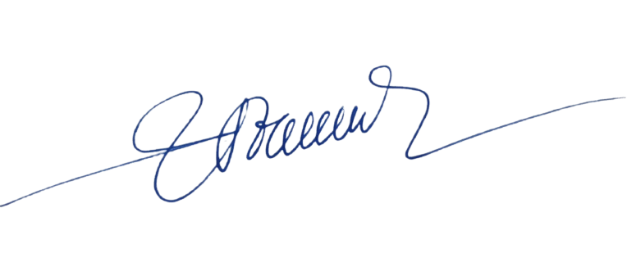  Vũ Đức Toản

